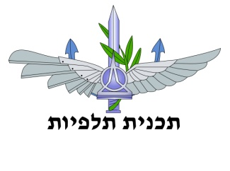**חיל האוויר  
ביה"ס לפיקוד ומנהיגות  
תכנית תלפיות**‏03 דצמבר 2024  
‏ב' כסלו תשפ"ה

|  |
| --- |
| סמל יואב סטרוגו, קצין מגד"ד  סמל אייל אפרימה, א' מגד"ד  סמל תומר וקס, א' מגד"ד |
| סמל אטל גראואר, מפקדת הצוות  צוות אטל |

**הנדון: דוח התקדמות דו־שבועי – שבוע 6 – צוות אטל - פרויקט CounterStrike**

1. **יעדים לקראת הצגות רבע:**
   1. פיתוח יכולת זיהוי אובייקטים נעים וסטטיים מתוך זרם תמונות תת־אדום.
   2. יכולת "מגן אור" – לֵזִירָה זריזה ומדויקת על נקודה במרחב.
   3. ממשק בין היכולות – זיהוי אובייקט ולזירה עליו, בפחות משנייה.
2. **התקדמות:**
   1. איכון: חיברנו מצלמה רגילה למחשב עד שמצלמת תת־אדום תגיע ברכש. כרגע, יש כמה שיטות לזיהוי אובייקטים – הפרש תמונות, מציאת Contour־ים. עובדים על לשפר אותן כדי שיהיה זיהוי יציב של עצמים בתמונה. האתגרים העיקריים הם יצירת יציבות בזיהוי וכיול פרמטרים.
   2. ירי: הרכבנו מודול שמסוגל ללזור עם Arduino, מנועים, ודיודת לייזר אדום. לטובת המצלמה שתגיע בהמשך, עוברים ללעבוד עם RaspberryPi דרך SSH שמציב אתגר בהתממשקות עם המודול הפיזי.
   3. אינטגרציה: עוד אין עבודה.
   4. רכש: צפוי שמצלמת התת־אדום תגיע בשבוע 8 או 9.
3. בברכה,

**שקד זילברמן,** סמל  
**מהנדס מערכת**